SREDNJA ŠKOLA DONJI MIHOLJAC

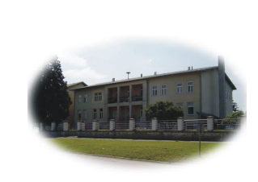

IZVJEŠĆE O REALIZACIJI GODIŠNJEG PLANA I PROGRAMA
ZA ŠKOLSKU GODINU 2021./2022.

Donji Miholjac, rujan 2022.
UVOD
Nastava se u školskoj godini 2021./2022. realizirana je prema kalendaru školske godine, a odvijala se u dvije smjene na lokaciji INA, Stjepana Radića 8 u Donjem Miholjcu te Inkubatoru Osvit. U prvom polugodištu nakratko se prelazi na online nastavu zbog epidemije COVID-19. Nastava se odvijala preko platforme Teams putem Office 365 paketa. Teorijski dio nastave odvijao se online, a praktični dio nastave odnosno vanjska praksa realizirana je u školi, tj. u tvrtkama za razrede koji idu na vanjsku praksu. Poboljšanom epidemiološkom mjerom, svi učenici se vraćaju u razredne odjele.
Prioritet u realizaciji imala je redovna nastava u online okruženju, a djelomično su realizirani i programi dodatne, dopunske i izborne nastave, kao i različite izvannastavne aktivnosti.

KADROVSKI UVJETI
U školi je tijekom školske godine bilo zaposleno 54 djelatnika od kojih je 43 nastavnika, 3 stručna suradnika i 8 ostalih radnika (administrativno i pomoćno tehničko osoblje).
Poslove pedagoga obavljala je od rujan do ožujka Monika Denša, diplomirana pedaogoginja na zamijeni, te od travnja Mirta Grozdanić Falamić, profesorica pedagogije. Poslove knjižničara obavljala je Ivana Azenić, profesorica hrvatskog jezika i književnosti i diplomirani knjižničar. U tjednom strukturiranju radnog vremena nije bilo većih problema.
Šk.godine 2021./22. sljedeći profesori imali su zvanja profesora savjetnika i mentora
- SAVJETNICI : Zvonimir Falamić, Kristina Kaučić, Antonio Čmelak, Karolina Dasović, Sandra Matković,
- MENTORI: Mladen Maroslavac, Marijana Molnar, Marijan Tadić, Kristina Veselovac, Goranka Lengyel- Komušanac, , Lovorka Muminović, Mirko Šustek, Kornelija Sabolek, Dragan Kopić, Ljubica Brusač, Mirta Grozdanić Falamić

UČENICI
Kvantitativna analiza uspjeha učenika

Prolaznost učenika u školskoj godini 2021./2022. je 97,92 %. S odličnim uspjehom razred je završilo 19,17% učenika, s vrlo dobrim 55%, dobrim 22,92% , s dovoljnim uspjehom 0,42%, s nedovoljnim 2,5% učenika.
RAZRED | BROJ UČENIKA | USPJEH UČENIKA
 |  | ODLIČAN | VRLO DOBAR | DOBAR | DOVOLJAN | NEDOVOLJAN
1. Razred | 73 | 11 | 34 | 24 | 1 | 3
2. Razred | 68 | 9 | 36 | 21 | 0 | 2
3. Razred | 60 | 12 | 42 | 5 | 0 | 1
4. Razred | 39 | 14 | 20 | 5 | 0 | 0
UKUPNO | 240 | 46 | 132 | 55 | 1 | 6

Dva učenika koja su 2020./21. maturirali u programu zanimanja CNC operater, školske godine 2021./22. polagali su razlikovne ispite kako bi mogli upisati nastavljačku godinu u zanimanju strojarsko-računalni tehničar. Oba učenika su razliku položila te su početkom 2022./23. integrirani u redovni razredni odjel ..

Izostanci

Ove školske godine učenici su izostali 26 219 sati ili 109 sati po učeniku.
Broj neopravdanih izostanaka iznosi 0,98% posto ukupnih izostanaka.

IZVJEŠĆE O REZULTATIMA DRŽAVNE MATURE 2021./2022.
Broj učenika u četvrtim razredima četvorogodišnjih škola na kraju nastavne god. 2021./2022.:
 | 4. og | 4. agro | 4. kom | ukupno
Broj učenika u razredu | 19 | 7 | 13 | 39
Prijavili maturu  - Ljetni rok | 19 | 4 | 11 | 34
Pristupili ispitima  U ljetnom roku | 19 | 3 | 7 | 29

REZULTATI DRŽAVNE MATURE ZA LJETNI ROK
IZ OBVEZNIH PREDMETA:
Hrvatski jezik:
4. og – svi su prijavili A razinu i prošli (19 učenika)
ocjena | 1 | 2 | 3 | 4 | 5
broj učenika | 0 | 1 | 7 | 10 | 1
Prosječna ocjena: 3,58
4. agro – svi su prijavili B razinu i položili (3 učenika)
Ocjena | 1 | 2 | 3 | 4 | 5
Broj učenika | 0 | 2 | 1 | 0 | 0
Prosječna ocjena: 2,33
4. kom -
ocjena | 1 | 2 | 3 | 4 | 5
Broj učenika A | 0 | 0 | 2 | 0 | 0
Broj učenika B | 0 | 4 | 1 | 0 | 0
Prosječna ocjena A: 3,0
Prosječna ocjena B: 2,2
Strani jezik
Svi učenici, osim jedne učenice odabrali su polagati engleski jezik kao obvezni strani jezik.
Jedna učenica odabrala je njemački jezik koji je polagala na B razini i položila s 5.
Rezultati učenika iz engleskog jezika:
razred | Ocjena | 1 | 2 | 3 | 4 | 5
4. og | Broj učenika A | 0 | 0 | 1 | 2 | 8
 | Broj učenika B | 0 | 0 | 1 | 1 | 5
4. agro | Broj učenika A | 0 | 0 | 0 | 1 | 0
 | Broj učenika B | 0 | 0 | 0 | 0 | 2
4. kom | Broj učenika A | 0 | 0 | 0 | 1 | 1
 | Broj učenika B | 0 | 2 | 2 | 0 | 1
Svi učenici koji su pristupili polaganju ispita iz engleskog jezika su položili ispit.
Prosječne ocjene po razredima:
4. Og –
A razina- polagalo je ukupno 11 učenika - prosječna ocjena A: 4,64,
B razina – polagalo ju je 7 učenika - prosječna ocjena B: 4,57
4. Agro
A- razina – polagao 1 – učenik i položio s ocjenom 4
B -razinu – polagalo 2 učenika i položili s 5
4. kom
A – razinu polagalo je 2 učenika - prosječna ocjena A: 4,5
B- razinu polagalo je 5 učenika – prosječna ocjena 3,00
Matematika
U 4. og matematiku je na A razini polagalo 10 učenika, a na B razini 9 učenika i svi su položili ispit. Prosječna ocjena za A razinu je 3,5, a prosječna ocjena za B razinu je 3,00
U 4. agro je svih troje prijavljenih učenika polagalo matematiku polagalo na B razini pri čemu su dva učenika prošla, a jedan nije.
Prosječna ocjena za B razinu je: 2,00
U 4. kom matematiku su svi prijavljeni učenici (7 učenika) polagali na B razini, a ispit je položilo 5 učenika dok 2 učenika nisu prošla.
Prosječna ocjena B razine je 1,86
Razred | ocjena | 1 | 2 | 3 | 4 | 5
4. og | Broj učenika A | 0 | 1 | 4 | 4 | 1
 | Broj učenika B | 0 | 2 | 5 | 2 | 0
4. agro | Broj učenika B | 1 | 1 | 1 | 0 | 0
4. kom | Broj učenika B | 2 | 4 | 1 | 0 | 0

IZBORNI PREDMETI
Učenici su polagali sljedeće izborne predmete:
Biologija – ukupno 7 učenika od čega 5 gimnazijalaca koji su položili i 2 učenika
4. agro od kojih je jedan položio, a 1 nije položio ispit
Fizika – ukupno 7 učenika od čega 5 gimnazijalaca koji su položili i 2 učenika 4. agro koji nisu položili ispit
Kemija – ukupno 4 učenika od čega 2 gimnazijalaca koji su položili i 2 učenika 4. agro koji nisu položili ispit
Psihologiju je polagalo i položilo troje učenika 4. og
Informatiku je polagalo ukupno 5 učenika – od čega 4 gimnazijalca i jedan učenik 4. kom.
Jedan učenik 4. og nije položio ispit dok su drugi bili uspješni.
Likovna umjetnost – polagalo 2 učenika 4. og i položili
Po jedan učenik polagali su ispite iz povijesti, politike i gospodarstva i sociologije i položili su navedene ispite.
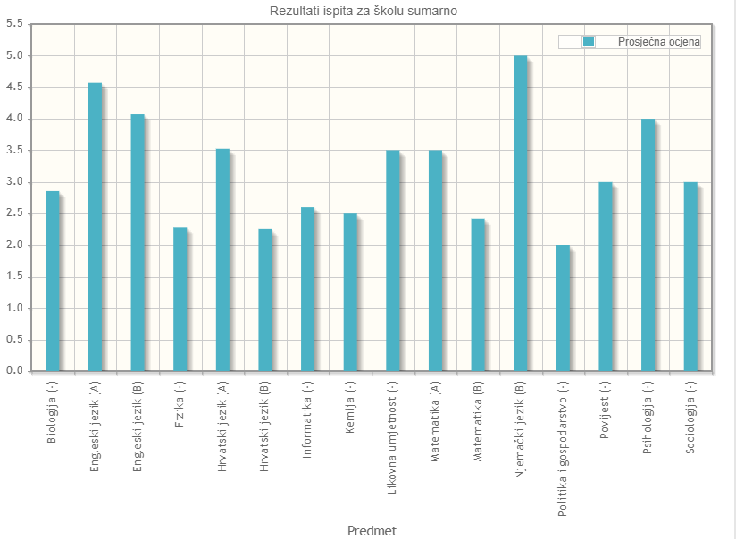
Nakon završenog ljetnog roka učenici su upisivali studijske programe:
Predmeta | Izbor | Broj upisanih
 | Nije upisalo | 17
1 | 1 | 21
1 | 2 | 1
1 | 3 | 1
1 | 4 | 1

Studijski programi u koje su se učenici upisivali su različiti, no nešto veći broj učenika pokazao je interes za studij elektrotehnike na različitim smjerovima FERIT-a i na FER-u te za studij sestrinstva koji će pohađati u više gradova, troje učenika za poljoprivredu i dvoje za socijalni rad.

Nositelj | Izvođač | Studij | Predmeta | Broj upisanih
Sveučilište Josipa Jurja Strossmayera u Osijeku | Akademija za umjetnost i kulturu u Osijeku | Kultura, mediji i menadžment, Osijek | 1 | 1
Sveučilište Josipa Jurja Strossmayera u Osijeku | Ekonomski fakultet Sveučilišta u Osijeku | Ekonomija i poslovna ekonomija, Osijek | 1 | 1
Sveučilište Josipa Jurja Strossmayera u Osijeku | Fakultet agrobiotehničkih znanosti Osijek | Poljoprivreda; smjer: Bilinogojstvo, Osijek | 1 | 1
Sveučilište Josipa Jurja Strossmayera u Osijeku | Fakultet agrobiotehničkih znanosti Osijek | Poljoprivreda; smjer: Zootehnika, Osijek | 1 | 2
Sveučilište Josipa Jurja Strossmayera u Osijeku | Fakultet elektrotehnike, računarstva i informacijskih tehnologija Osijek | Elektrotehnika i informacijska tehnologija; smjer: Elektrotehnika, Osijek | 1 | 2
Sveučilište Josipa Jurja Strossmayera u Osijeku | Fakultet elektrotehnike, računarstva i informacijskih tehnologija Osijek | Računarstvo, Osijek | 1 | 1
Sveučilište Josipa Jurja Strossmayera u Osijeku | Fakultet za dentalnu medicinu i zdravstvo Osijek | Fizioterapija, Orahovica | 1 | 1
Sveučilište Josipa Jurja Strossmayera u Osijeku | Fakultet za dentalnu medicinu i zdravstvo Osijek | Sestrinstvo, Osijek | 1 | 1
Sveučilište Josipa Jurja Strossmayera u Osijeku | Fakultet za odgojne i obrazovne znanosti Sveučilišta u Osijeku | Učiteljski studij, Osijek | 1 | 1
Sveučilište Josipa Jurja Strossmayera u Osijeku | Filozofski fakultet Sveučilišta u Osijeku | Mađarski jezik i književnost i Njemački jezik i književnost, Osijek | 1 | 1
Sveučilište Josipa Jurja Strossmayera u Osijeku | Filozofski fakultet Sveučilišta u Osijeku | Povijest umjetnosti i Hrvatski jezik i književnost, Osijek | 1 | 1
Sveučilište Josipa Jurja Strossmayera u Osijeku | Građevinski i arhitektonski fakultet Sveučilišta u Osijeku | Građevinarstvo; smjer: opći, Osijek | 1 | 1
Sveučilište Josipa Jurja Strossmayera u Osijeku | Medicinski fakultet Sveučilišta u Osijeku | Medicina, Osijek | 1 | 1
Sveučilište Josipa Jurja Strossmayera u Osijeku | Odjel za matematiku Sveučilišta u Osijeku | Matematika, Osijek | 1 | 1
Sveučilište Josipa Jurja Strossmayera u Osijeku | Pravni fakultet Sveučilišta u Osijeku | Socijalni rad (izvanredni), Osijek | 1 | 1
Sveučilište Josipa Jurja Strossmayera u Osijeku | Pravni fakultet Sveučilišta u Osijeku | Socijalni rad, Osijek | 1 | 1
Sveučilište u Rijeci | Akademija primijenjenih umjetnosti | Primijenjena umjetnost, Rijeka | 1 | 1
Sveučilište u Splitu | Ekonomski fakultet Sveučilišta u Splitu | Turizam, Split | 1 | 1
Sveučilište u Splitu | Odjel zdravstvenih studija Sveučilišta u Splitu | Sestrinstvo, Split | 1 | 1
Sveučilište u Zagrebu | Fakultet elektrotehnike i računarstva Sveučilišta u Zagrebu | Elektrotehnika i informacijska tehnologija i Računarstvo, Zagreb | 1 | 1
Sveučilište u Zagrebu | Farmaceutsko-biokemijski fakultet Sveučilišta u Zagrebu | Medicinska biokemija, Zagreb | 1 | 1
Veleučilište "Lavoslav Ružička" u Vukovaru | Veleučilište "Lavoslav Ružička" u Vukovaru | Fizioterapija (izvanredni, stručni), Vukovar | 1 | 1

JESENSKI ROK
U jesenskom roku na ispite je po prvi puta pristupilo troje učenika, a od toga dvoje iz 4. kom i 1 učenik 4. agro. Učenici 4. kom su uspješno položili ispite iz obveznih predmeta dok učenik iz 4. agro nije položio niti jedan ispit.
Još troje učenika pokušalo je položiti ispit iz matematike koji nisu položili na ljetnom roku pri čemu je samo jedan bio uspješan.
Učenici se u jesenskom roku nisu prijavljivali za polaganje izbornih predmeta.

Škola | Spol | Broj učenika | NISU Prijavili DM | Nisu položili DM STRUK | Prijavili DM | Položili DM | Nisu položili DM | Položili DM GIM | Nisu položili DM GIM | Položili DM STRUK
Srednja škola Donji Miholjac | M | 17 | 5 | 3 | 12 | 9 | 3 | 3 | 0 | 6
Srednja škola Donji Miholjac | Ž | 24 | 0 | 4 | 24 | 20 | 4 | 16 | 0 | 4

REZULTATI NA KRAJU ŠKOLSKE GODINE:

Nakon provedbe obaju rokova obvezne ispite državne mature položili su svi gimnazijalci (19 učenika), 8 učenika 4. kom i 2 učenika 4. agro.
Napomena: U statistiku NCVVO su ubrojeni učenici 4. NO, a to su učenici koji polažu razlikovne ispite i tek u sljedećoj godini imaju pravo prijaviti i polagati ispite državne mature.
Dvojica učenika 4. kom su prijavila ispite za polaganje u ljetnom roku no zbog toga što nisu završili razred s uspjehom nisu imali pravo pristupiti ispitima.

Obrana završnog rada
Na dva roka obrane završnog rada učenici završnih trogodišnjih i četverogodišnjih programa koji su obrani pristupili uspješno su završni rad i obranili.

Razred | 3.CNC/SB/CV | 4.KOM | 4.AGRO
Broj učenika | 22 | 13 | 7
Broj učenika koji su maturirali | 22 | 13 | 7

Značajna postignuća učenika
NAJBOLJI MATURANTI GENERACIJE 2021./22. PO SEKTORIMA
NAJBOLJI UČENIK SREDNJE ŠKOLE DONJI MIHOLJAC
Učenici 4.OG Stelli Tomac dodijelilo se priznanje za najboljeg učenika u generaciji maturanata 2021./2022. u programu opće gimnazije. Učenica se istakla svojim ocjenama, odgovornošću i trudom.
Učeniku 3.CNC Luki Pavrlišaku dodijelilo se priznanje za najboljeg učenika u sektoru strojarstva. Istakao se odličnim ocjenama i uzornim ponašanjem.
Učeniku 4.AGRO Fabianu Josiću dodijelilo se priznanje za najboljeg učenika u sektoru poljoprivrede.
Učeniku 4.KOM Davidu Ivanišiću dodijelilo se priznanje za najboljeg učenika u sektoru ekonomije.
Priznanje za najboljeg učenika Srednje škole Donji Miholjac zasluženo je dodijeljeno Stelli Tomac. Sudjelovala je u brojnim aktivnostima škole, a svojim znanjem se istaknula i na mnogim natjecanjima.

ODLIČAN USPJEH TIJEKOM SREDNJOŠKOLSKOG OBRAZOVANJA
Pohvalnice i prigodni pokloni uručeni su i učenicima koji su postigli odličan uspjeh i uzorno
vladanje tijekom srednjoškolskog obrazovanja.

4.OG: Lea Adlešić, Ema Čmelak, Iva Matić, Janja Mišić, Anja Petriševac, Ana Sić, Tina Skender, Stella Tomac
4.AGRO: Fabian Josić

POSTIGNUĆA NA NATJECANJIMA
Na zamahu još jedne izrazito teške školske godine vidljivi su izvanredni rezultati i postignuća učenika i nastavnika Srednje škole Donji Miholjac kakve ne broje niti jedna škola u okruženju. Rezultati na brojnim natjecanjima županijske, državne i međunarodne razine objektivno su mjerilo kvalitete, a subjektivne rezultate s ponosom gledamo svakim danom u mladim ljudima koje pomažemo oblikovati.
Učenica 2. razreda opće gimnazije Gita Bogdanović sa mentoricom nastavnicom Gorankom Lengyel Komušanac osvojila je 2. mjesto na županijskom Natjecanju iz Engleskoga jezika.
Učenica 4. razreda opće gimnazije Stella Tomac sa mentoricom nastavnicom Kristinom Kaučić osvojila je 2. mjesto na županijskom natjecanju i 18. mjesto na državnom Natjecanju iz Engleskoga jezika.
Učenica 3. razreda opće gimnazije Lucija Knežević sa mentoricom nastavnicom Ljubicom Brusač osvojila je 1. mjesto na županijskom Natjecanju iz Matematike.
Učenica 4. razreda opće gimnazije Lea Adlešić s mentorom nastavnikom Marijanom Tadićem osvojila je 3. mjesto na županijskom Natjecanju iz Matematike.
Učenica 4. razreda opće gimnazije Stella Tomac sa mentoom nastavnikom Marijanom Tadićem osovjila je 1. mjesto na županijskom Natjecanju iz Matematike i plasman na državno Natjecanje.
Učenica 2.razreda opće gimnazije Una Tintor sa mentoricom Tonkom Šapinom osvojila je 3.mjesto na županijskom natjecanju iz biologije.
Učenica Stella Tomac sa mentorom nastavnikom Tomislavom Dolančićem osvojila je 2. mjesto na županijskom Natjecanju iz Geografije.
Učenik 3. razreda opće gimnazije Mislav Knežević s mentorom nastavnikom Zvonimirom Falamićem osvojio je 1. mjesto na županijskom Natjecanju iz Povijesti.
Učenica 1. razreda opće gimnazije Tena Aladić sa mentoricom nastavnicom Marijanom Molnar osvojila je 2. mjesto na županijskom Natjecanju i 7. mjesto na državnom Natjecanju iz Hrvatskog jezika.
Učenice Ema Čmelak, Nitja Rogić, Olja Cecelji i Una Tintor sa mentorom nastavnikom Dinkom Puljićem ekipno su osvojile 1. mjesto na županijskom Natjecanju i plasman na državno Natjecanje u stolnom tenisu.
Izbora nastava biologije 3. razreda opće gimnazije i učenica Rebecca Mitrović sa mentoricom nastavnicom Tonkom Šapinom osvojila je 1. mjesto na državnom Natjecanju učeničkih zadruga u kategoriji istraživački rad.
Učenici 4. razreda agrotehničara Fabian Josić, Vid Novak, Ivan Rajninger, Lea Zetaić, učenici 3. razreda strojarskih računalnih tehničara Fran Falamić i Dora Jantoš, te učenici 2. razreda agrotehničara Luka Boro, Florijan Horvat i Dora Sigurnjak, sa mentoricama pedagoginjom Mirtom Grozdanić Falamić i nastavnicom Kornelijom Sabolek osvojili su 1. mjesto na državnom natjecanju učeničkih zadruga u kategoriji društvenog poduzeća u sklopu projekta SCoopConSS te 2. mjesto na međunarodnom natjecanju.
Učenici Luka Ferčak i Leo Lešnjaković sa mentorom nastavnikom Zdravkom Ovžetskim na međunarodnom natjecanju INVENTUM.osvojili su zlatnu medalju za poluautomatsku sadilicu za sadnju presadnica iz spremnika.
Učenik 1. razreda automehaničara Matija Knežević sa mentorom nastavnikom Zdravkom Ovžetskim na međunarodnom natjecanju INVENTUM osvojio je brončanu medalju za nosač za brzomontažnu čeku.
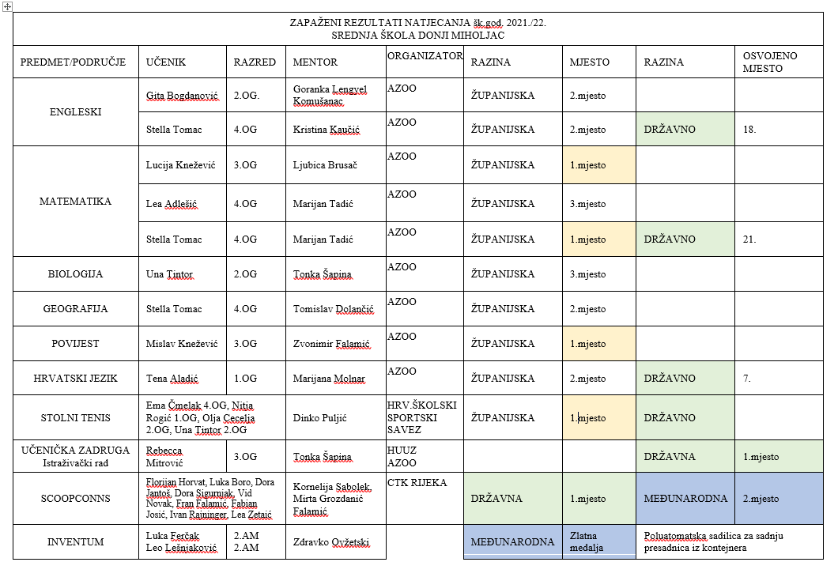

Ostala postignuća:
- Predsjednik Republike Zoran Milanović primio je u Uredu Predsjednika na Pantovčaku učenike Srednje škole Donji Miholjac, viceprvake međunarodnog natjecanja ScoopConns iz društvenog poduzetništva održanog u rujnu 2021. u Firenzi

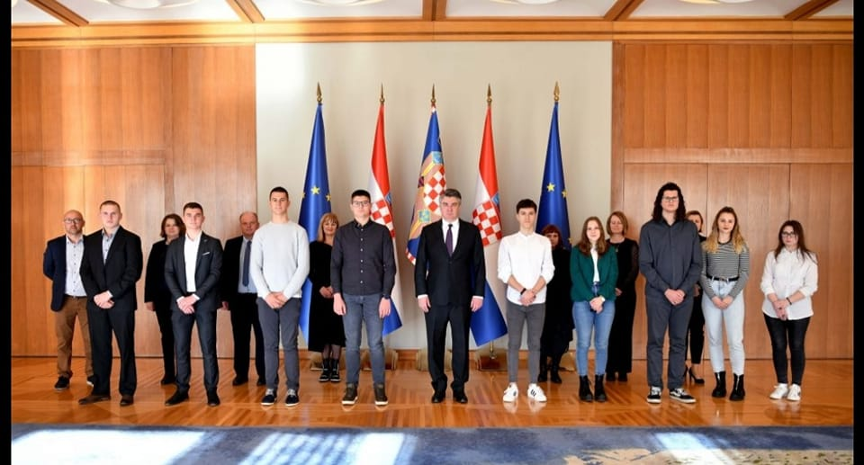
- sudjelovali Carnetovom natjecanju „Kamera, ton, e lektira“ u snimanju lektirne videonajave
- na Milenijskom natjecanju Kreativne riznice sudjelovala dva tima, jedan gimnazijski tim nastavnika lik. umjetnosti Tomislava Livaje, i jedan tim cvjećara profesorice Kornelije Sabolek
- učenici sudjelovali u projektu UPSHIFT Ureda UNICEF-a za Hrvatsku na trodnevnoj radionici koja objedinjuje poduzetnički i timski duh, inovativnost i praktična znanja te mentorsku podršku
- međunarodnom projektu pod nazivom eTw T-R-A-I-N dobio tri prestižna priznanja Nacionalna oznake kvalitete, Europska oznaka kvalitete te prestižna Europska eTwinning nagrada za najbolji projekt u kategoriji 16 do 19 godina.
- Na 16. međunarodnom sajmu inovacija Inventum osvojeno zlato i bronca
- Stolnotenisačice na državnom prvenstvu u Poreču
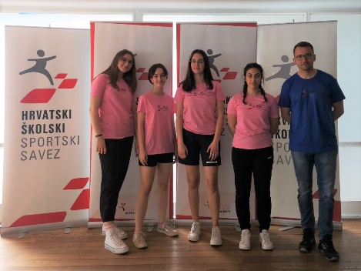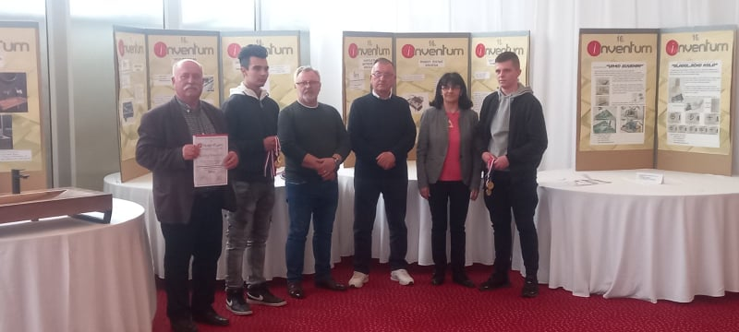
- Provedba EPAS programa
- Projekt Generacija NOW- Senzor požara i krađe

- Projekt Daj šapi glas
- Program potpore nastavnicima u napredovanju
- Digitalni časopis aktiva ekonomije i digitalni časopis Infonews

Aktivnosti učeničke zadruge Celestine 2021./22.
- Miholjački sajam
- sajmu u organizaciji Povijesne udruge Mailath
- izrada i prodaja aranžmana
- Advent u Donjem Miholjcu
- Osvojeno 1. mjesto na Državnoj smotri učeničkih zadruga u kategoriji istraživačkih radova – Utjecaj podloge na rast gljiva bukovača
- uređenje grada povodom blagdana Uskrsa
- pobjeda na državnom natjecanju ScoopConss u Rijeci, te osvojeno 2.mjesto na međunarodnom natjecanju u Firenci iz društvenog poduzetništva
- međunarodni festival „Zemlja bez granica“
Poučavanje i učenje
- „Superjunaci“ na nastavi hrvatskog jezika
- kozmetička radionica
- tradicionalni božićni sajam vježbeničkih tvrtki
- natječaj za najbolje uređenu učionicu u božićnom duhu

Realizirano djelovanje iz područja učenje i poučavanje
- obilježen Europski dan jezika
- obilježen Svjetski dan turizma
- gostovanje na „Go STEM sajam“ u prostorima FERIT-a Osijek
- Obilježili su se „Dani Erasmusa“
- obilježen Svjetski dan kravate
- akcija „Solidarnost na djelu“
- sa Područnom školom Marijanci realiziran projekt Kumstvo
- učenici sudjelovali u debati "Mladi o budućnosti Europe: Kakvu digitalnu budućnost želimo?" u organizaciji Europa direct
- što je ekoaktivizam?
- obilježen Dan zaljubljenih
- obilježen Međunarodni dan žena kroz temu „Žene kroz povijest“
- obilježen Tjedan mozga. sa temom: „Mozak i Post-COVID sindrom“
- U školskim plastenicima posađen je luk i presadnice salate, kupusa, kelja i jagoda
- obilježili Dan planeta Zemlje i Dan sprečavanja neželjenih klimatskih promjena.
- projektni dan „Pomažemo oblikovat tvoju budućnost“
- Naši učenici čitali poeziju na promociji knjige "Kolijevka života"
- code week
- Financijska pismenost

Materijalni uvjeti i ljudski potencijali
- U sklopu Erasmus+ projekta Makeover razreda uspješno su odrađene tri od predviđene četiri mobilnosti. Unatoč pandemiji, profesorice Ana Mari Blažević, Karolina Dasović, Sandra Matković i Kristina Kaučić sudjelovale su na odabranim strukturiranim tečajevima te stekle nova znanja i vještine.
- U sklopu Erasmus+ projekta Vještine za budućnost 15 učenika i dvije nastavnice otputovali su u mjesto Braga u Portugal. Pet strojarskih računalnih tehničara, 5 agrotehničara i 5 CNC operatera tri su tjedna obavljati stručnu praksu u portugalskim tvrtkama, a u slobodno vrijeme i vikendima putovali Portugalom kako bi upoznali kulturu ove zemlje.
- U organizaciji Uprave za stručnu podršku razvoju poljoprivrede i ribarstva pri Ministarstvu poljoprivrede i Srednje škole Donji Miholjac, na školskom poljoprivrednom pokušalištu "Janjevci" održana je stručno-edukacijska demonstracijska aktivnost na otvorenom pod nazivom "Prikaz osnovne obrade tla - oranje s dva tipa pluga, ravnjak i premetnjak"
- Dani strukovnih učitelja
- 13.6.2022. tehnički pregled nove zgrade škole bez ijedne primjedbe

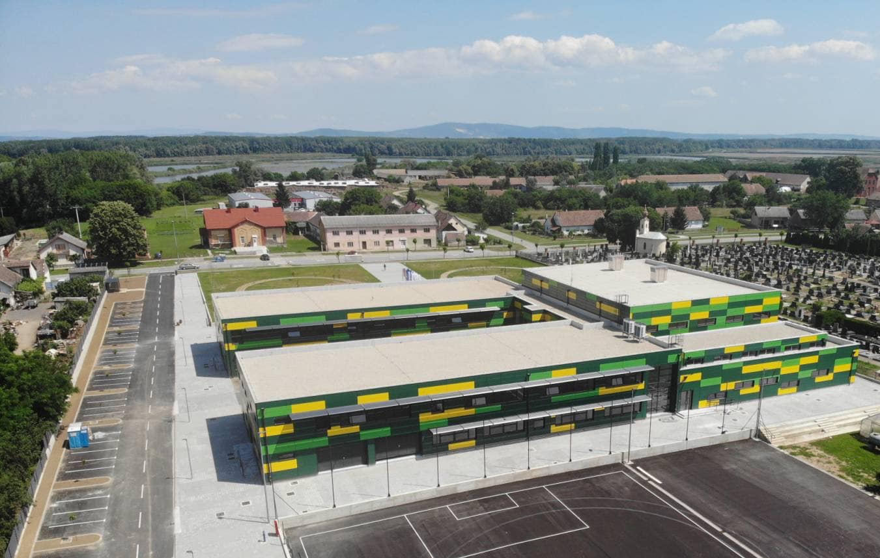

Stručni izleti i eksurzije
- učenici posjetili 23. proljetni međunarodni bjelovarski sajam poljoprivrede, gospodarstva i obrtništva
- učenici posjetili tvrtku Kanaan
učenici su sudjelovali na trodnevnoj ekskurziji u Istri. Obišli su Hum, Motovun, Pulu, Brijune i Opatiju
- posjet tvornici kombajna Same Deutz Fahr žetelice d.o.o. u Županji i Šumarskom muzeju u Bošnjacima
- učenici sudjelovali u eventu pod nazivom Coffe & Tea Experience Day

Suradnja unutar ustanove i s ostalim dionicama lokalne zajednice
- posjet psima u skloništu udruge Boby DM i donacija hrane
- školski projekt R/R/R i NE plastici!
- uređenje središta grada povodom blagdana
- „Zasadi stablo, ne budi panj!“ – nacionalna kampanja
- dobrovoljno darivanje krvi
- škola podržala Gradsku knjižnicu Grada Donjeg Miholjca u realizaciji projekta postavljanja kućica za knjige
- odlazak u mirovinu troje nastavnika Silva Vidaković- Romanić, Ivna Kiš i Matija Čukić
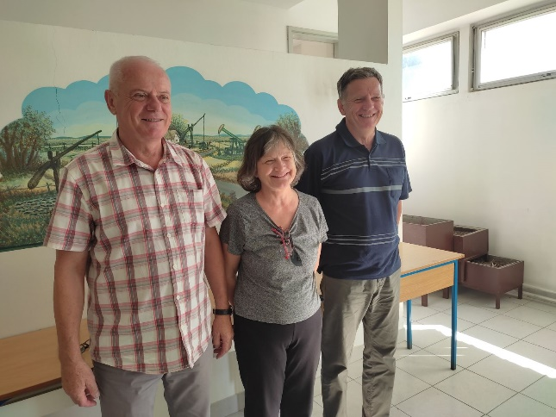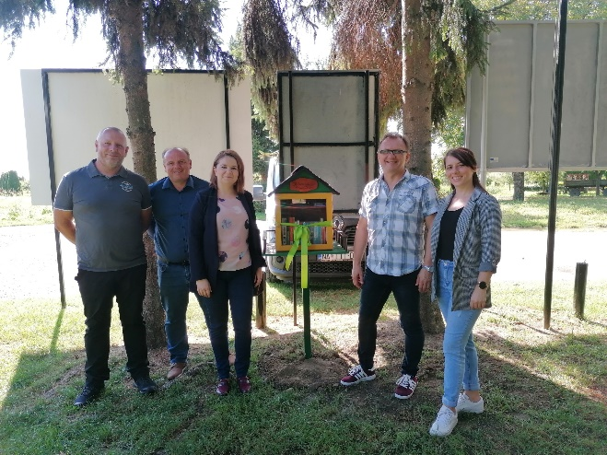

Izvješće izradila:
Mirta Grozdanić Falamić, prof. pedagog

